Mitsubishi Electric Ecodan ilma-vesilämpöpumpun ongelmatilanteet pakkasella

Yleensä ongelmaa aletaan selvittää, kun talon sisälämpötila laskee.

90% tilanteista sisälämpötilan lasku johtuu siitä, että laitteiston sähkövastukset eivät lämmitä.

Tee nämä seuraavat toimenpiteet varmistaaksesi laitteiston toiminta.

- Puhdista laitteiston mutasihti.
- Tarkista ja säädä järjestelmän veden paine (1- 1,5 bar yleensä sopiva)
- Tarkista sähkövastusten osalta seuraavat asiat:

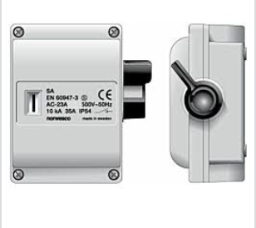
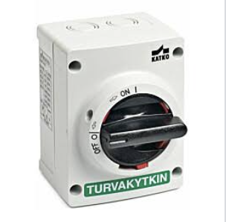

Tarkista, että sähkövastusten sähkönsyöttö on 1 – asennossa. Yllä olevissa kuvissa esimerkki, miltä sähkönsyötön turvakytkin näyttää.

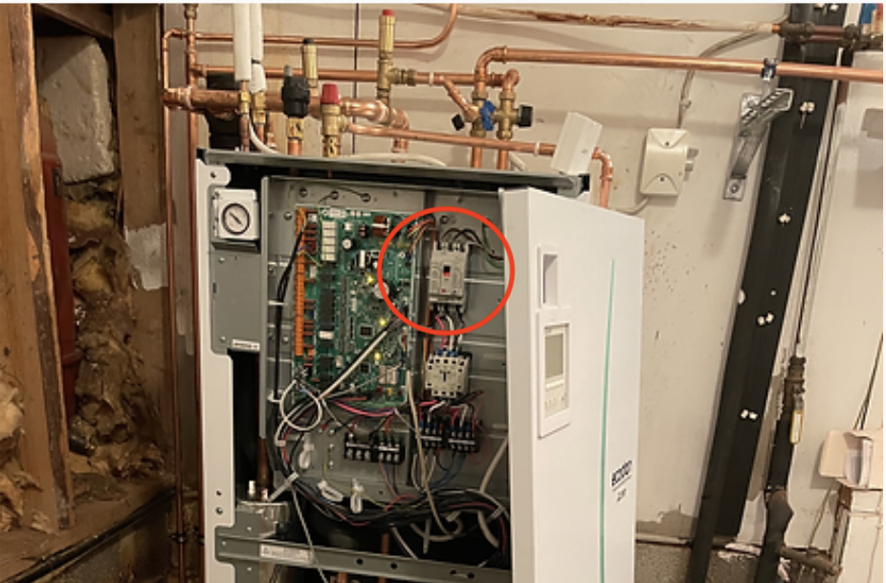

Tarkista sisäyksikön sisältä, että sähkövastusten sähkönsyötön johdonsuoja on 1- asennossa. Kuvassa piirilevyn oikealla puolella, punaisella ympyröity.

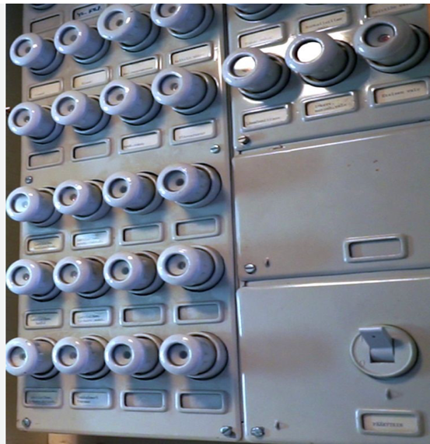
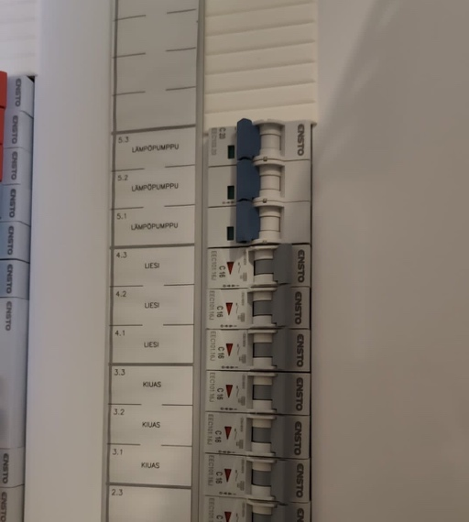

Tarkista, että vastusten sulakkeet ovat ehjät. Jos eivät, niin vaihda sulakkeet (tai nykyaikaisemmissa taloissa nosta johdonsuoja 1-asentoon)

- Sammuta laitteisto. Käännä ULKOYKSIKÖN turvakytkin 0 -asentoon eli pois päältä. Odota 5 minuuttia. Käännä sama turvakytkin 1-asentoon ja käynnistä laitteisto.

Huomioithan, että mikäli lämpötila on päässyt laskemaan kovin alas ja ulkona on edelleen kova pakkanen, talon lämpeneminen takaisin 21 asteeseen saattaa kestää päiviä.

